这个要上传多大的，也要在傍边标一下宽和高。

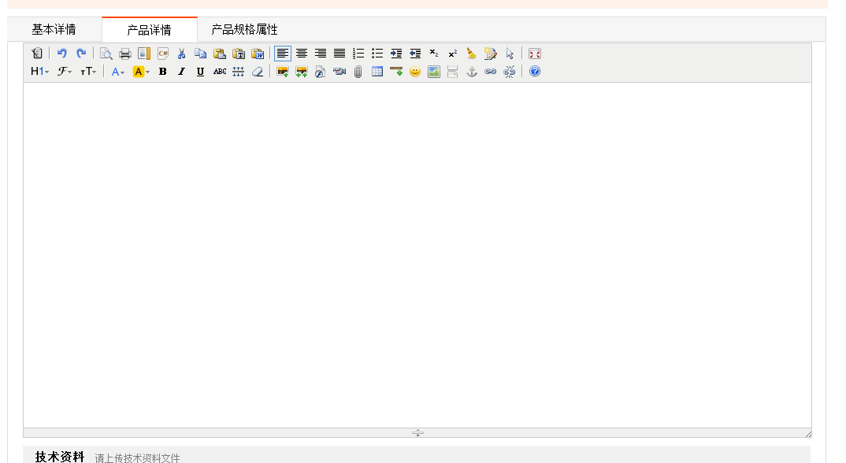

还有这个， 上传电子彩页的地方，也要标一下宽和高。



这个产地只在后台显示， 现在的话前台也要显示产地。

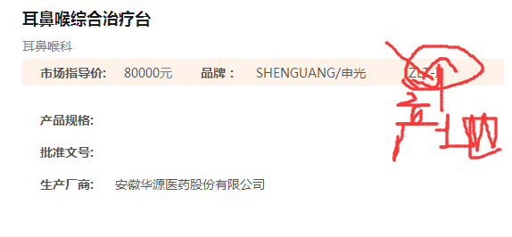

之前是这上面只有指导价和品牌， 现在产地也要在前台的话，就放在品牌的后面吧。